ФЕДЕРАЛЬНОЕ АГЕНТСТВО СВЯЗИ

Ордена Трудового Красного Знамени государственное образовательное учреждение высшего образования

Московский технический университет связи и информатики

Кафедра Математической кибернетики и информационных технологий

Лабораторная работа №1

по дисциплине «Кроссплатформенные технологии программирования»

тема: «Основы синтаксиса Java»

Выполнил:

Студент группы БСТ1801, ОТФ-2

Романов О.А.

Москва 2020

Цель: В данной лабораторной работе вы изучите основы синтаксиса Java с помощью нескольких простых задач программирования. Далее вы узнаете, как использовать компилятор Java и виртуальную машину Java для запуска программы

# Задание №1

Создайте программу, которая находит и выводит все простые числа меньше 100.

# Реализация задания

## Исходный код Java

public class Primes   
{  
 public static void main(String[] args)  
 {  
 for(int i = 2; i <= 100; i++)  
 {  
 if(isPrime(i))  
 System.out.print(i+" ");  
 }  
 }  
 public static boolean isPrime(int n) //Определяет, является ли n простым числом  
 {  
 for(int i=2; i < n; i++)  
 {  
 if(n % i == 0)  
 return false;  
 }  
 return true;  
 }  
}

## Результат работы программы

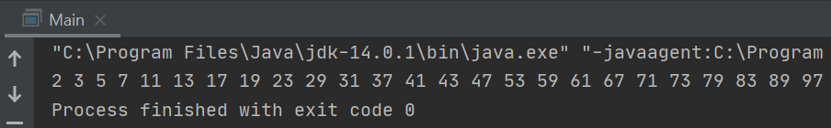

# Задание №2

Вторая программа показывает, является ли строка палиндромом.

# Реализация задания

## Исходный код Java

public class Palindrome  
{  
 public static void main(String[] args)  
 {  
 for (int i = 0; i < args.length; i++)  
 {  
 String s = args[i];  
 System.out.print("Является ли слово " +s+ " палиндром? - ");  
 System.out.println(isPalindrome(s));  
 }  
 }  
 public static String reverseString(String s) //Переворачивает исходное слово  
 {  
 int len = s.length();  
 String s1 = "";  
 for (int i = len-1; i >= 0; i--)  
 s1 += s.charAt(i);  
 return s1;  
 }  
 public static boolean isPalindrome(String s)//Проверяет, является ли слово палиндромом  
 {  
 String s1 = reverseString(s);  
 return (s.equals(s1));  
 }  
}

## Результат работы программы

